Министерство образования Республики Беларусь

Учреждение образования
«Белорусский государственный университет информатики и радиоэлектроники»

Кафедра электронных вычислительных машин

Дисциплина: Базы данных

Лабораторная работа №3
РЕАЛИЗАЦИЯ SQL-ЗАПРОСОВ НА ПРОСТУЮ ВЫБОРКУ ДАННЫХ
Вариант № 26: CTO

Выполнил Проверила:
студент группы 150503: Игнатович А.О.
Шарай П.Ю.

Минск 2024
- ЦЕЛЬ

Цель лабораторной работы – реализация схемы базы данных по ранее построенной реляционной схеме данных (см. лабораторную работу №3). Требуется сформировать SQL-запросы для простой выборки данных. с использованием предложений SELECT, FROM (JOINS), WHERE и ORDER BY оператора SELECT.
.

- ПОРЯДОК ВЫПОЛНЕНИЯ РАБОТЫ

1) Получить у преподавателя задания по вашей собственной схеме данных, созданной в лабораторной работе No2 и реализованной в виде таблиц в СУБД в лабораторной работе No3. Создать запросы по заданиям (по одному запросу на каждое задание).
2) Правила выполнения заданий:
- ● для каждого задания создать реализацию в виде одного оператора выборки, в котором НЕЛЬЗЯ использовать подзапросы и группировку данных (это еще будет в другой лабораторной работе);
- ● при использовании соединений нескольких таблиц обратить внимание на условие задания и сделать выбор между внутренним и внешним соединениями и их вариантами реализации;
- ● перед запуском запроса на выполнение, изучить данные в используемых запросом таблицах, и, если требуется, добавить в вашу схему необходимые новые данные, чтобы результат выборки был контролируемым и не пустым;
- ● выполнить запрос и проанализировать его результат – если есть расхождения между ожидаемыми данными и результатом запроса, то есть повод задуматься о проверке правильности выполнения этого задания.
3) Оформить отчет.

- ХОД ВЫПОЛНЕНИЯ РАБОТЫ

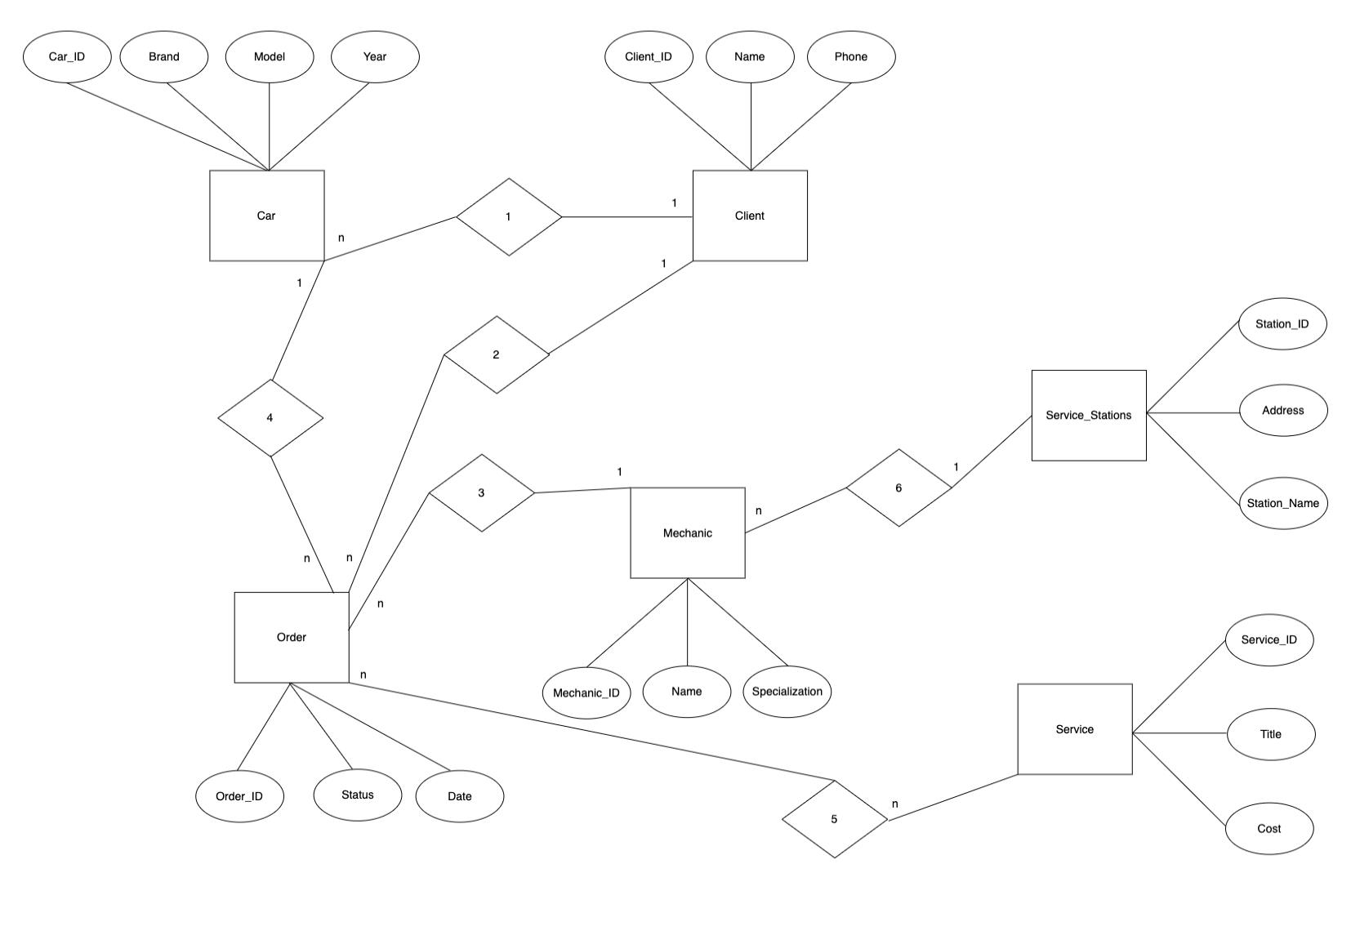
Рисунок 3.1 - ER-диаграмма модели СТО

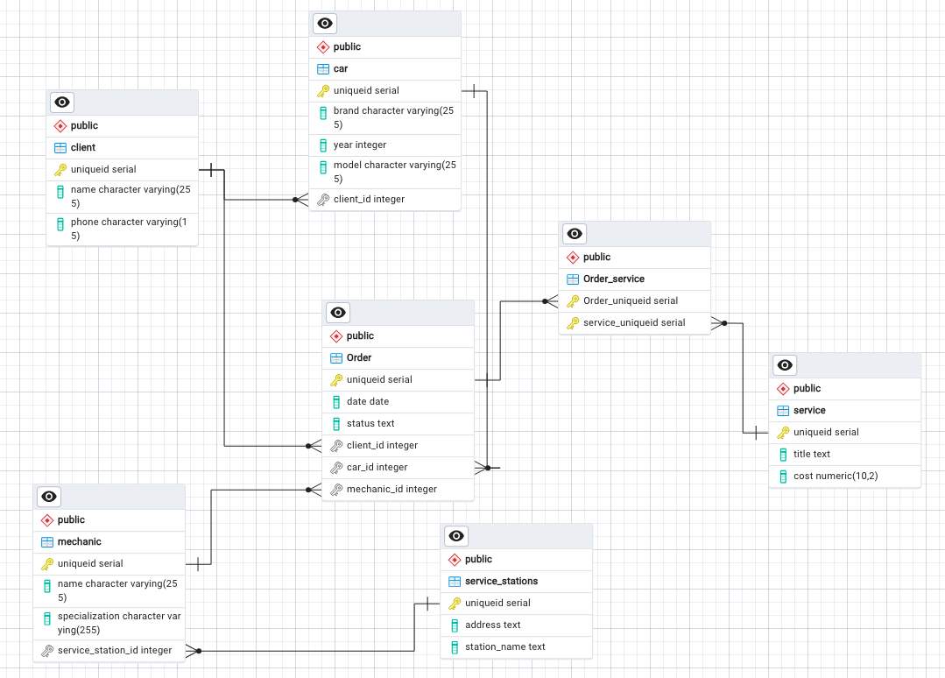
Рисунок 3.2 – Реляционная модель СТО

  - Задание: Выборка всех механиков (UNION).
Использованный запрос:
SELECT Name, Specialization FROM Mechanic
UNION
SELECT Name, NULL FROM Mechanic WHERE Specialization IS NULL;
Выполнение:
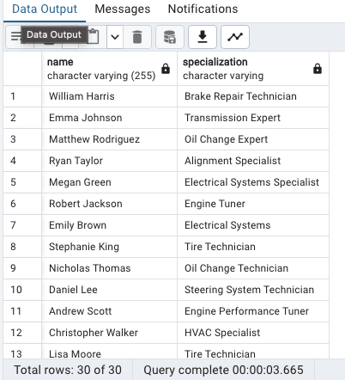

  - Задание: Выборка всех клиентов и их номеров телефонов (UNION).
Использованный запрос:
SELECT Name, Phone FROM Client
UNION
SELECT Name, NULL FROM Client WHERE Phone IS NULL;
Выполнение:
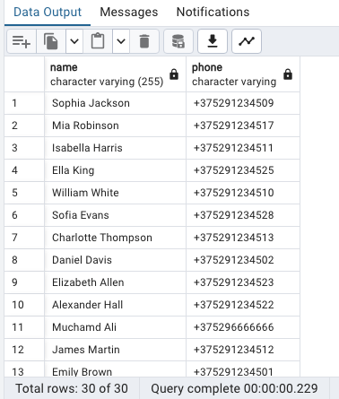

  - Задание: Выборка всех механиков с определенной специализацией (INTERSECT).
Использованный запрос:
SELECT Name FROM Mechanic WHERE Specialization = 'Engine Tuner
INTERSECT
SELECT Name FROM Mechanic WHERE Specialization = Engine Tuner;
Выполнение:
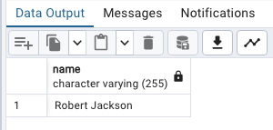
  - Задание: Выборка всех клиентов чьи номера телефонов начинаются с «+37529» (INTERSECT).
Использованный запрос:
SELECT Name FROM Client WHERE Phone LIKE '+37529%'
INTERSECT
SELECT Name FROM Client WHERE Phone LIKE '+37529%';
Выполнение:
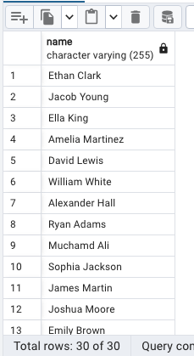

  - Задание: Выборка всех механиков, кроме тех кто специализируется на диагностике (MINUS (или EXCEPT в PostgreSQL)).
Использованный запрос:
SELECT Name FROM Mechanic
EXCEPT
SELECT Name FROM Mechanic WHERE Specialization = 'Diagnostician';
Выполнение:
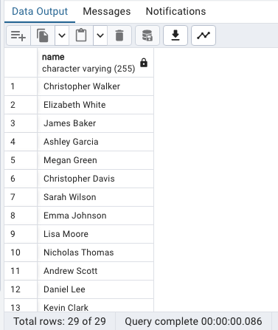

  - Задание: Выборка всех клиентов, кроме тех, у кого номер телефона не указан (MINUS (или EXCEPT в PostgreSQL)).
Использованный запрос:
SELECT Name FROM Client
EXCEPT
SELECT Name FROM Client WHERE Phone IS NULL;
Выполнение:
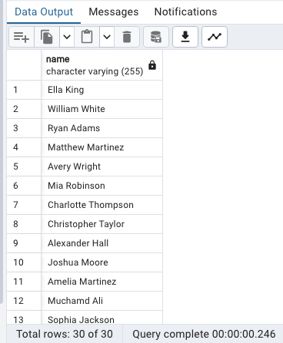

  - Задание: Вычисление общей стоимости всех услуг (SUM).
Использованный запрос:
SELECT SUM(Cost) AS TotalCost FROM Service;
Выполнение:
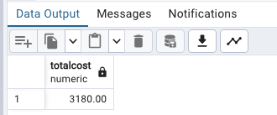
  - Задание: Вычисление средней стоимости всех услуг (AVG).
Использованный запрос:
SELECT AVG(Cost) AS TotalCost FROM Service;
Выполнение:
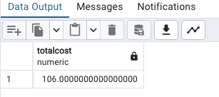

  - Задание: Подсчет количества заказов со статусом «Завершён» (COUNT).
Использованный запрос:
SELECT COUNT(*) AS CompletedOrders FROM "Order" WHERE Status = 'Completed';
Выполнение:
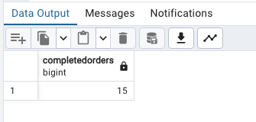

  - Задание: Подсчет количества машин выпущенных после 2018 года (COUNT).
Использованный запрос:
SELECT COUNT(*) AS CarsAfter2018 FROM Car WHERE Year > 2018;
Выполнение:
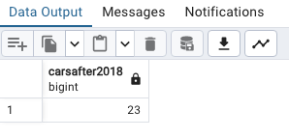
  - Задание: Выборка самой дорогой услуги (MAX).
Использованный запрос:
SELECT MAX(Cost) AS MaxCost FROM Service;
Выполнение:
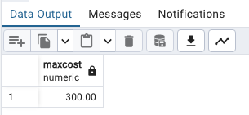

  - Задание: Выборка самой поздней даты заказа (MAX).
Использованный запрос:
SELECT MAX(Date) AS LatestOrderDate FROM "Order";
Выполнение:
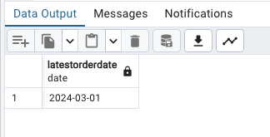

  - Задание: Выборка самой дешевой услуги. (MIN)
Использованный запрос:
SELECT MIN(Cost) AS MinCost FROM Service;
Выполнение:
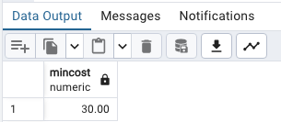
  - Задание: Выборка самой ранней даты заказа. (MIN)
Использованный запрос:
SELECT MIN(Date) AS EarliestOrderDate FROM "Order";
Выполнение:
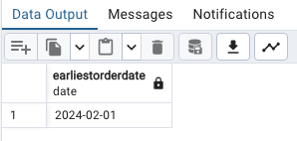

  - Задание: Выборка всех услуг с заданными ID. (IN)
Использованный запрос:
SELECT *
FROM Service
WHERE UniqueID IN (1, 2, 3, 4, 5);
Выполнение:
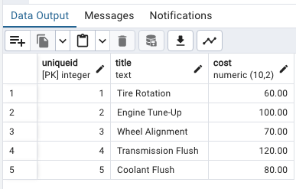

  - Задание: Выборка всех заказов, сделанных клиентами с заданными ID. (IN)
Использованный запрос:
SELECT *
FROM "Order"
WHERE Client_ID IN (1, 2, 3, 4, 5);
Выполнение:
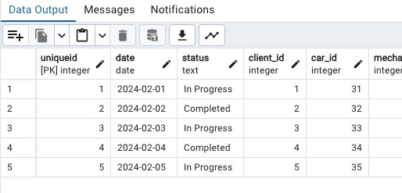

  - Задание: Проверка наличия заказов у клиента с заданным ID. (EXISTS)
Использованный запрос:
SELECT *
FROM Client c
WHERE EXISTS (
SELECT 1
FROM "Order" o
WHERE o.Client_ID = c.UniqueID
);
Выполнение:
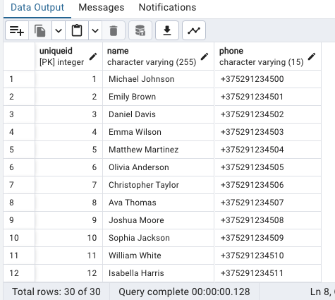

  - Задание: Проверка наличия механиков, специализирующихся на конкретной услуге. (EXISTS)
Использованный запрос:
SELECT *
FROM Mechanic m
WHERE EXISTS (
SELECT 1
FROM Service s
WHERE s.Title = 'Tire Rotation' AND m.Specialization = s.Title
);
Выполнение:
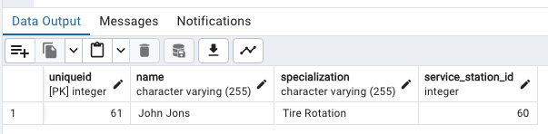
  - Задание: Переименование столбца для более удобного отображения (AS).
Использованный запрос:
SELECT Brand AS CarBrand, Year AS ManufacturingYear
FROM Car;
Выполнение:
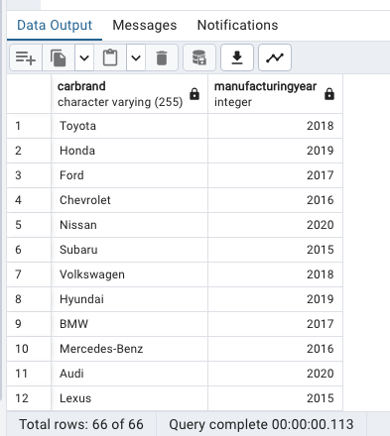

  - Задание: Использование псевдонима для более ясного обозначения вычисленного значения(AS).
Использованный запрос:
SELECT COUNT(*) AS NumberOfOrders
FROM "Order";
Выполнение:
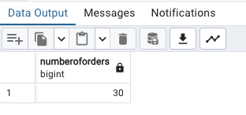
  - Задание: Использование СТЕ для создания временной таблицы с информацией о заказах определенного клиента (WITH (CTE – Common Table Expressions)).
Использованный запрос:
WITH ClientOrders AS (
SELECT *
FROM "Order"
WHERE Client_ID = 1
)
SELECT *
FROM ClientOrders;
Выполнение:
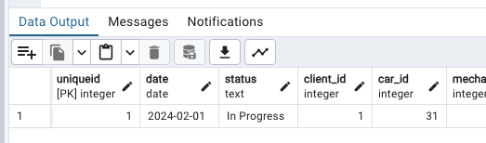

  - Задание: Использование СТЕ для вычисления средней стоимости заказов (WITH (CTE – Common Table Expressions)).
Использованный запрос:
WITH AverageCost AS (
SELECT AVG(Cost) AS AvgCost
FROM Service
)
SELECT *
FROM AverageCost;
Выполнение:
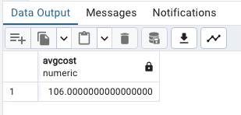

  - Задание: Поиск клиентов чьё имя начинается с символа «J» (LIKE).
Использованный запрос:
SELECT *
FROM Client
WHERE Name LIKE 'J%';
Выполнение:
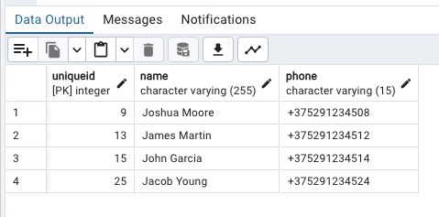

  - Задание: Поиск машин, модели которых содержат «Camry» (LIKE).
Использованный запрос:
SELECT *
FROM Car
WHERE Model LIKE '%Camry%';
Выполнение:
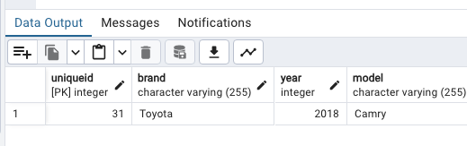

  - Задание: Сортировка клиентов по имени в алфавитном порядке (ORDER BY).
Использованный запрос:
SELECT *
FROM Client
ORDER BY Name ASC;
Выполнение:
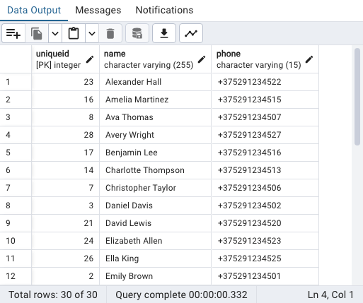

  - Задание: Сортировка услуг по стоимости по убыванию (ORDER BY).
Использованный запрос:
SELECT *
FROM Service
ORDER BY Cost DESC;
Выполнение:
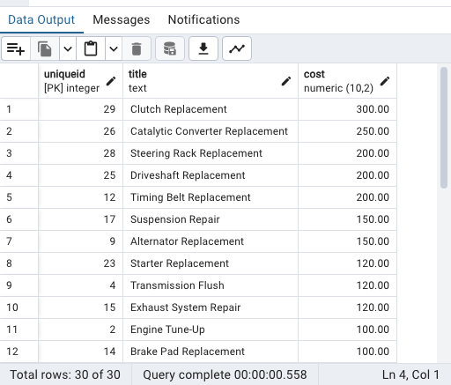

  - Задание: Комбинация всех клиентов с каждым механиком (CROSS JOIN).
Использованный запрос:
SELECT c.Name AS ClientName, m.Name AS MechanicName
FROM Client c
CROSS JOIN Mechanic m;
Выполнение:
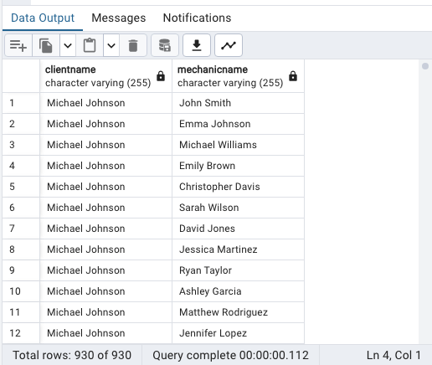

  - Задание: Комбинация всех заказов с каждой услугой (CROSS JOIN).
Использованный запрос:
SELECT o.UniqueID AS OrderID, s.UniqueID AS ServiceID
FROM "Order" o
CROSS JOIN Service s;
Выполнение:
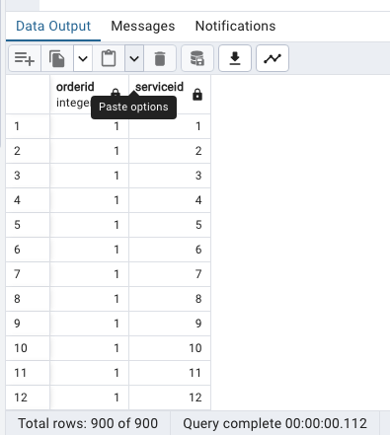

  - Задание: Соединение заказов с соответствующими клиентами (INNER JOIN).
Использованный запрос:
SELECT o.UniqueID AS OrderID, c.Name AS ClientName
FROM "Order" o
INNER JOIN Client c ON o.Client_ID = c.UniqueID;
Выполнение:
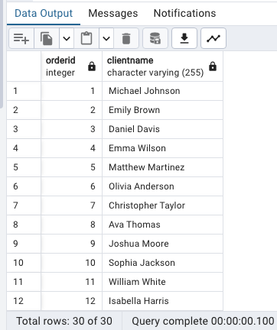

  - Задание: Соединение механиков с их станциями обслуживания (INNER JOIN).
Использованный запрос:
SELECT m.Name AS MechanicName, s.Station_Name AS StationName
FROM Mechanic m
INNER JOIN Service_Stations s ON m.Service_Station_ID = s.UniqueID;
Выполнение:
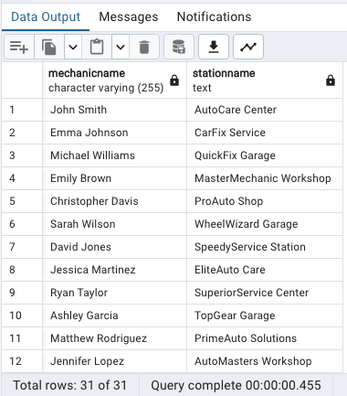

  - Задание: Левое внешнее соединение клиентов с заказами (OUTER JOIN(LEFT, RIGHT, FULL)).
Использованный запрос:
SELECT c.Name AS ClientName, o.UniqueID AS OrderID
FROM Client c
LEFT JOIN "Order" o ON c.UniqueID = o.Client_ID;
Выполнение:
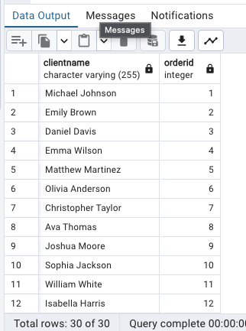

  - Задание: Полное внешнее соединение машин с их владельцами (OUTER JOIN(LEFT, RIGHT, FULL)).
Использованный запрос:
SELECT c.Name AS ClientName, ca.Brand AS CarBrand
FROM Client c
FULL JOIN Car ca ON c.UniqueID = ca.Client_ID;
Выполнение:
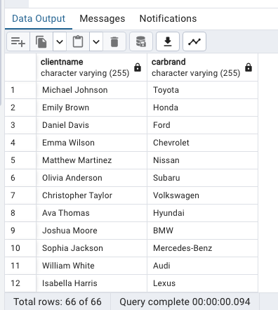

  - Задание: Выбор уникальных клиентов (DISTINCT).
Использованный запрос:
SELECT DISTINCT Name
FROM Client;
Выполнение:
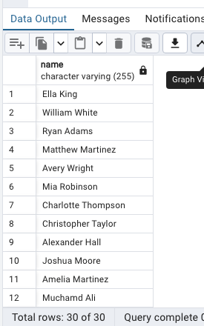

  - Задание: Выбор уникальных моделей машин (DISTINCT).
Использованный запрос:
SELECT DISTINCT Model
FROM Car;
Выполнение:
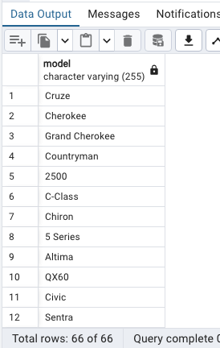

  - Задание: Выборка всех заказов стоимость которых больше всех услуг (ALL).
Использованный запрос:
SELECT *
FROM "Order"
WHERE Order_Cost > ALL (SELECT Cost FROM Service);
Выполнение:
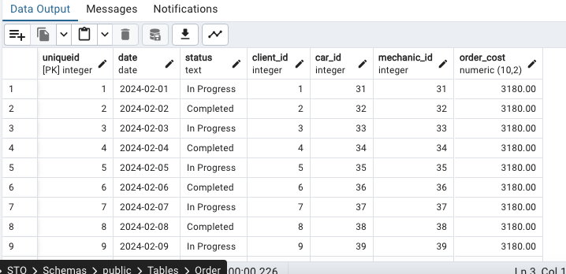

  - Задание: Сортировка услуг по стоимости в порядке возрастания(ASC).
Использованный запрос:
SELECT *
FROM Service
ORDER BY Cost ASC;
Выполнение:
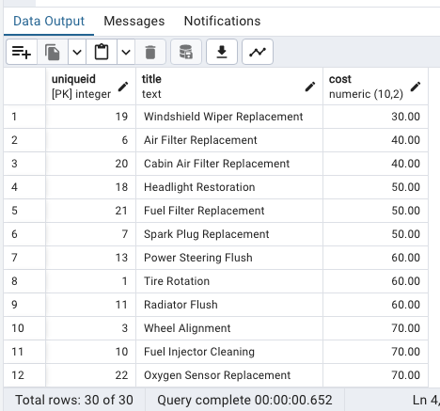

  - Задание: Выборка всех машин у которых не указан год выпуска (NULL).
Использованный запрос:
SELECT *
FROM Car
WHERE Year IS NULL;
Выполнение:
